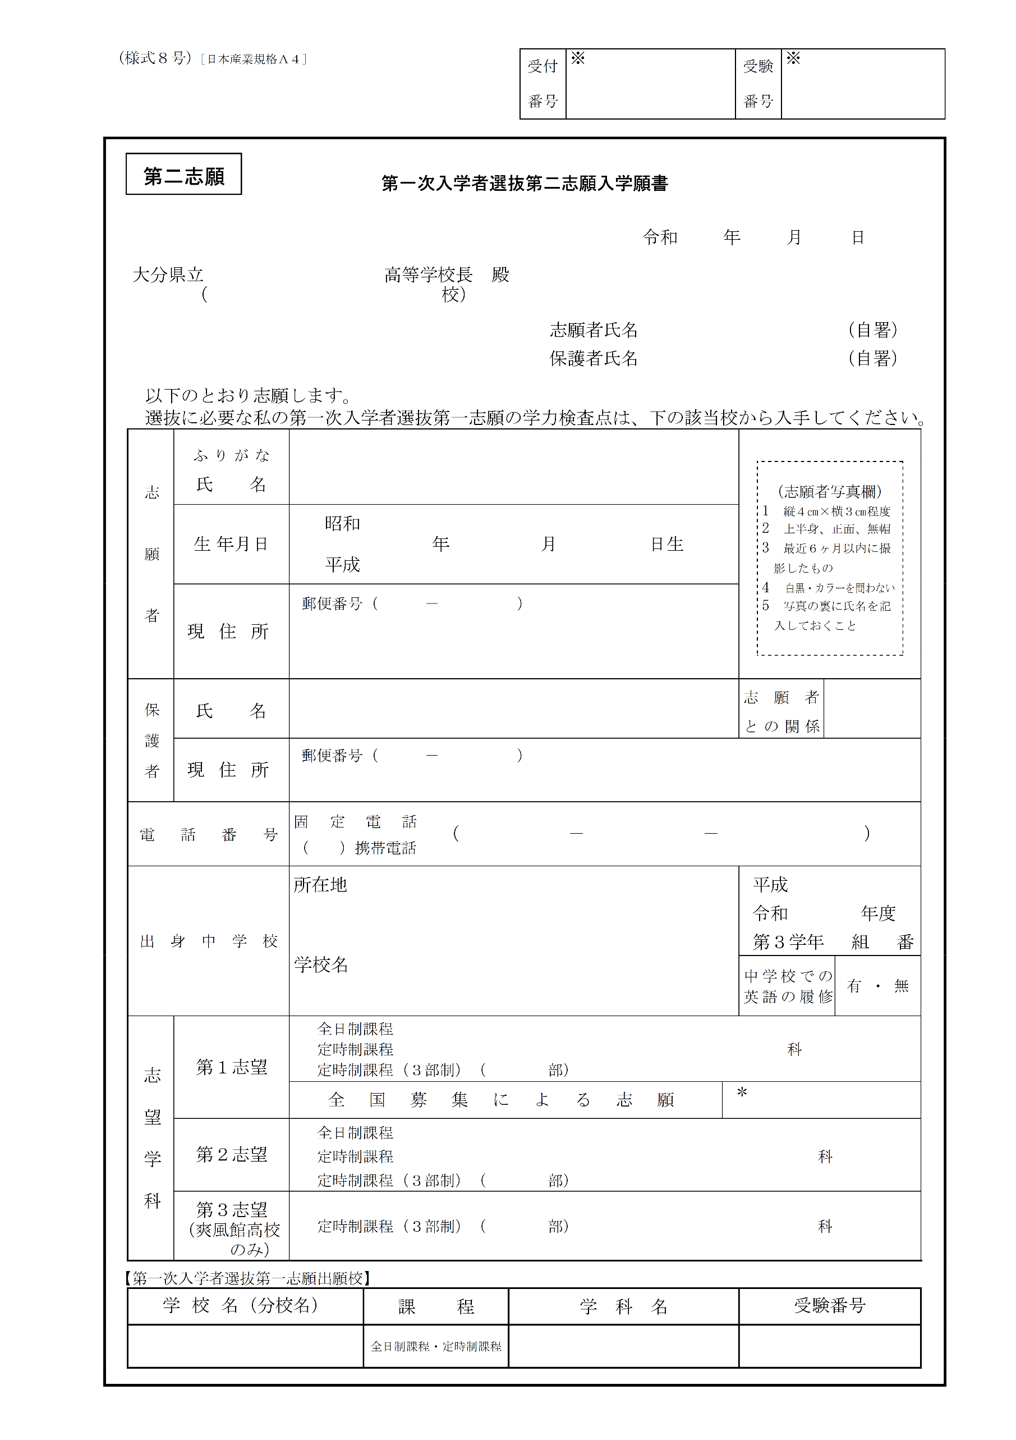
○○○○○○○
□□□ □□□□
同上
○
○○○○○○○
□
□
□□
□□□ □□□□
□ □□ □□
□
□
□
○○○高等学校（〇〇〇校）
○○○〇

○○○科

○○○○○○○
○○市立○○○中学校
○○市○○○○○○○
□□□ □□□□ □□□□
□
○○ ○○
○○市○○○○○○○
□ □□ □□
○○ ○○
○○○○ ○○○
〇〇〇〇
〇〇〇
